我是生活小高手學習單
□ 自己閱讀完成
□ 經過解說完成
姓名：__________ 日期：__________

一、 生廚餘分類：果皮菜葉丟哪裡？ (請連連看)
- 🍎 蘋果皮 生廚餘桶
- 🥬 青菜葉子 生廚餘桶
- 🍗 骨頭/垃圾 一般垃圾

二、 用路安全：過馬路要怎麼做？ (請圈起來)
🎒 直接衝過去
🚦 紅燈停、綠燈行
👀 左邊看看、右邊看看

三、 緊急狀況練習：我會保護自己 (請連連看)
🔥火災來了 😷 摀住口鼻
🏠 地震來了 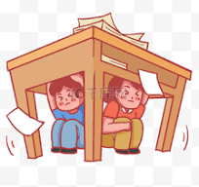 躲在桌下
🌊 淹水了 🏃 往樓上跑
□通過□未通過

